MINISTERUL EDUCAȚIEI, CULTURII și CERCETĂRII al Rep. MOLDOVA
UNIVERSITATEA TEHNICĂ a MOLDOVEI
FACULTATEA CALCULATOARE, INFORMATICĂ și MICROELECTRONICĂ
Departamentul „Tehnologia Informației”

LUCRARE INDIVIDUALĂ
GRAFICA PE CALCULATOR




Student: Popa Cătălin
agr. TI-11, FCIM
Conducător:
Conf. univ. MALCOCI Iulian

CUPRINS
CUPRINS ....................................................................................................................................2
Tema 4. Operatori logici si de comparatie. Structuri repetitive...............................................3-18
Tema 5. Funcții .....................................................................................................................19-29
Sarcină suplimentară-Turtle..................................................................................................3029-333
Yin Yang................................................................................................................................34-35
Aplicatia calculator......u........................................................................................................36-4039

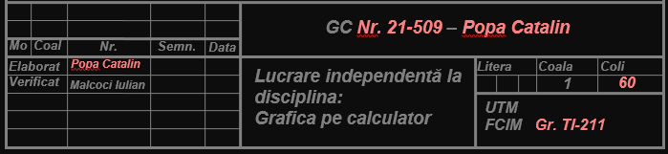

Ex.4.1 TEMA 4

Ce răspuns vom obține după rularea următorului cod?

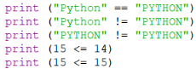

Răspuns:

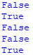

Ex.4.2

Ce răspuns vom obține după rularea următorului cod?
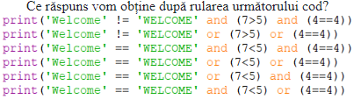

Răspuns:

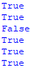

Ex.4.3
Ce răspuns vom obține după rularea următorului cod?

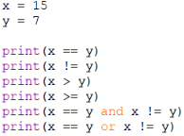

Răspuns:
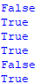

Ex.4.4
Să presupunem că avem următorul dicționar my_dict ={'key 1': 1, 'key 2': 7, 'key 3': 9}, trebuie să creăm un cod care la răspuns să ne dea o listă cu valorile cheilor din dicționar care sunt mai mari decât 5.?

Răspuns:
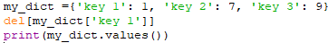

Ex.4.5
În acest exemplu trebuie să generați un număr aliator a între 1 și 100 (sugestie: importam modulul random și folosim .randint(1,100)), să cereți de la utilizator să introducă un număr b între 1 și 100, după care să comparăm aceste două numere.

Răspuns:
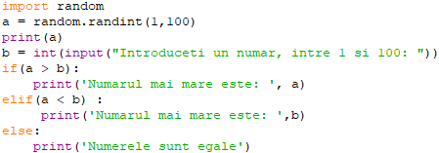
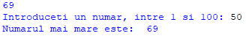

Ex.4.6
În acestexemplu trebuie să scrieți un cod în care să cereți de la utilizator să introducă orice număr dorește, iar la răspuns să obținem dacă numărul ales este pozitiv, negativ sau egal cu zero.

Răspuns:
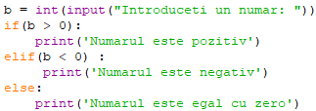
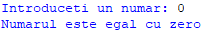

Ex.4.7
În acest exemplu trebuie să scrieți un cod în care să cereți de la utilizator să introducă un număr între 1 și 10000, după care să verificăm dacă acest număr este multiplul lui 5 dar nu și multiplul lui 3.

Răspuns:

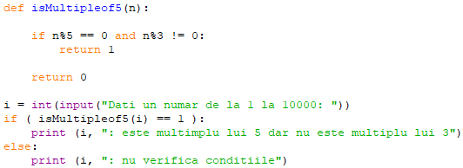
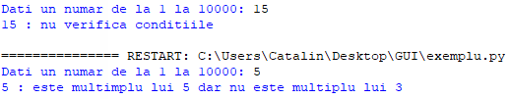

Ex.4.8
În acest exemplu trebuie să scrieți un cod în care să cereți de la utilizator să introducă un număr pozitiv, iar la răspuns să obținem din câte cifre este format numărul ales de utilizator. De exemplu daca utilizatorul a ales numărul 77la răspuns trebuie să obținem: Nr ales de utilizator are 2 cifre.

Răspuns:

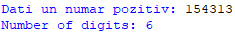
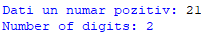
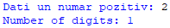

Ex.4.9
În acest exemplu trebuie să scrieți un cod în care să cereți de la utilizator să introducă un număr oarecare, iar la răspuns să obținem răspunsul dacă acest număr este par sau impar.

Răspuns:
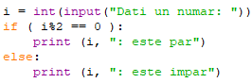
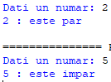

Ex.4.10
Pentru dicționarul my_dict = {'Ana' : 11, 'Mariana': 40, 'Iulian': 41} scrieți un cod care la răspuns să nea dea o listă care să conțină doar valorile cheilor din dicționar care sunt mai mari de 25.

Răspuns:
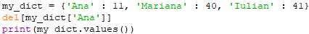

Ex.4.11
Care va fi răspunsul după rularea următoarelor coduri:
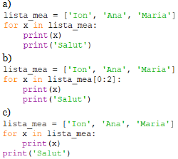
Răspuns:
a)
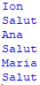
b)
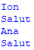
c)
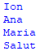

Ex.4.12
Care va fi răspunsul după rularea următoarelor coduri:

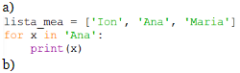
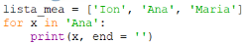

Răspuns:
a)

b)

Ex.4.13
Care va fi răspunsul după rularea următoarelor coduri:
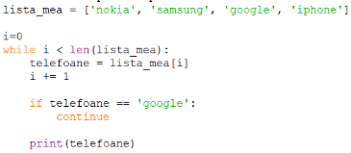

Răspuns:
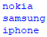

Ex.4.14
Scrieți un cod folosind bucla for și al doilea cod folosind bucla while astfel încât la răspuns să obținem:

Răspuns:

while

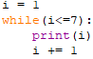

for

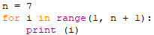

Ex.4.15

Scrieți un cod folosind bucla for astfel încât la răspuns să obține 3 coloane, in prima coloană să fie numerele de la 1 la 10, în a doua coloană să fie pătratul acestor numere, iar a treia coloană să fie cubul acestor numere ca în exemplu:

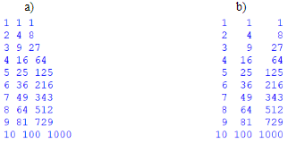

Răspuns:

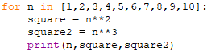

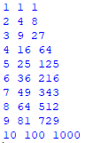

Ex.4.16

Scrieți un cod care trebuie să simuleze aruncarea zarurilor cu ajutorul buclei while și modulului random. Răspunsul trebuie să arate în felul următor:
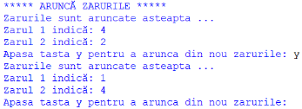

Răspuns:

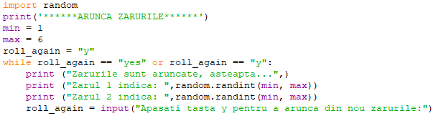

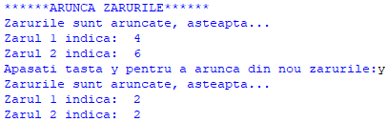

Ex.4.17
Trebuie să scriem un cod care să ceară de la utilizator să introducă un număr de la 1 până la 9, după care folosind bucla for să obținem tabla înmulțirii cu acel număr ales de utilizator. Răspunsul trebuie să arate în felul următor:
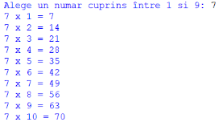

Răspuns:
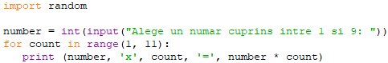
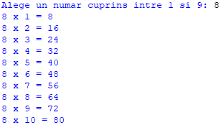

Ex.4.18
Trebuie să scriem un cad care să ceară de la utilizator o valoare minimă și una maximă, iar după rulare la răspuns să apară doar numerele pare dintre aceste două valori alese de utilizator. Răspunsul trebuie să arate în felul următor:
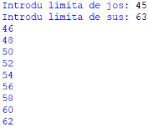
Răspuns:
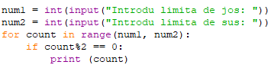
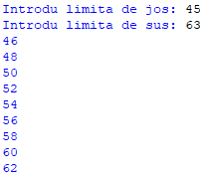

Ex.4.19
Ce răspuns vom obține dacă vom rula următorul cod:

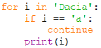

Răspuns:
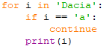
Ex.4.20
Trebuie să scriem un cod în care să cerem de la utilizator să introducă câteva valori separate prin spațiu pentru temperatura în grade C sub formă de listă, după care această listă să o transformăm într-o listă nouă care să ne arate aceste valori în grade F cu ajutorul buclei for. Răspunsul trebuie să arate în felul următor:

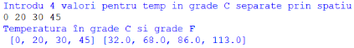
Răspuns:
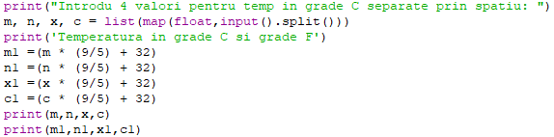
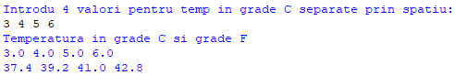

Ex.4.21
Trebuie să scriem un cod în care utilizatorul să specifice lungimea parolei pe care calculatorul trebuie s-o genereze în mod aleatoriu cu ajutorul modulului random și folosirea buclei for, iar caracterele să conțină litere, numere și caractere speciale din modulul string.

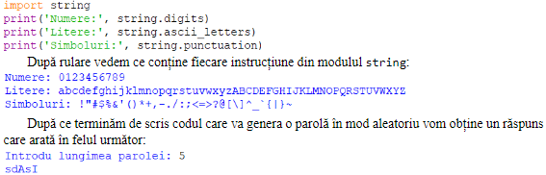

Răspuns:

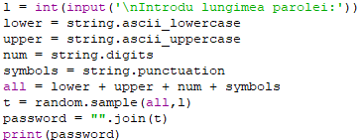

Ex.4.22
Trebuie să scriem un cod care să îl întrebe pe utilizator cum se numește și câți ani are,după care utilizând comenzile .split(), .sort() și bucla for să sortăm cuvintele din propoziția introdusă de utilizator. După rularea codului răspunsul trebuie să arate în felul următor:
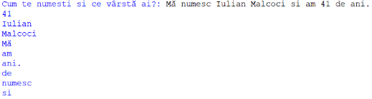

Răspuns:
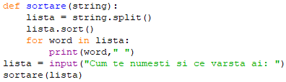
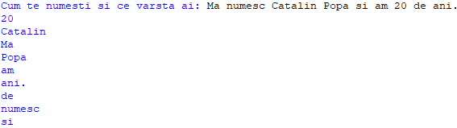

Ex.4.23
Având două liste culori = ['Alb', 'Negru', 'Oranj'] și auto = ['Duster', 'Logan', 'Dokker']trebuie să scriem două coduri în care să folosim bucle imbricate pentru a obține următoarele răspunsuri:

Răspuns:

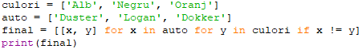

Ex.4.24

Trebuie să scriem un cod care să ceară de la utilizator să introducă o propoziție, după care cu ajutorul buclei for să obținem la răspuns nr. de litere mici și nr. de litere mari. Răspunsul trebuie să arate în felul următor:

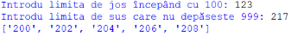

Răspuns:

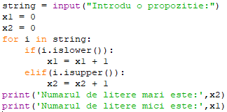

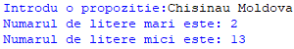

Ex.4.25

Trebuie să scriem un cod în care să cerem de la utilizator să introducă limita de jos și limita de sus și limita de jos intre 100 și 999. După care la răspuns să obținem o listă care să cuprindă o listă doar din numerele care au toate cele trei cifre numere pare.Răspunsul trebuie să arate în felul următor:
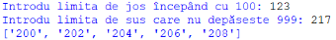

Răspuns:
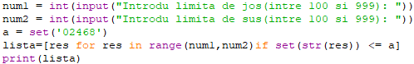
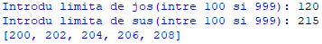

Ex.4.26
În acest exercițiu vom folosi modulul time și comanda .sleep() pentru ca de exemplu răspunsul dorit de noi să apară pe ecran să apară la fiecare 5 secunde. Vom întreba care este filmul preferat al utilizatorului. După rulare la fiecare 5 secunde va apărea mesajul: Acest film este SUPER!!!După rulare vom obține:
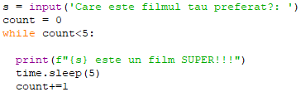

Răspuns:

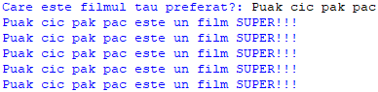
Ex.4.27
În acestexercițiu îi vom cere utilizatorului să introducă o parolă cu condițiile ca această parolă să fie formată din 10 caractere, să conțină cel puțin o literă mare și cel puțin o cifră. Aici vom folosi cam tot ce am învățat până acum și bucla while și bucla for și operatorul logic andși instrucțiunile condiționate if și else. După rulare răspunsul poare arăta în felul următor:
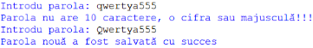

Răspuns:

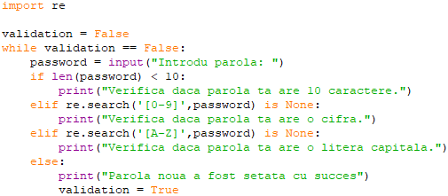

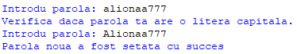

Ex.5.1 TEMA 5

Trebuie să creăm o funcție care să redea pătratul oricărui număr, iar numărul respectiv să fie introdus de către utilizator cu funcția input(). După rularea codului răspunsul trebuie să arate în felul următor:

Răspuns:

def up(x):
return x**2;
num = int(input("Introdu un numar: "));
print(f"Patratul numarului {num} este : {up(num)}")

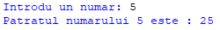

Ex.5.2

Trebuie să creăm o funcție care să redea suma și produsul a două numere. Numerele trebuie să fie introduse de utilizator. După rularea codului răspunsul trebuie să arate în felul următor:
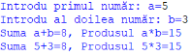
Răspuns:

def up(a,b):
print(f"Suma a+b = {a+b}, Produsul a*b = {a*b}")
print(f"Suma {a}+{b} = {a+b}, Produsul {a}*{b} = {a*b}")
a = int(input("Introduceti primul numar: "))
b = int(input("Introduceti primul numar: "))
up(a,b);

Ex.5.3
Trebuie să realizăm un cod care să redea suma și produsul a două numere folosindu-ne de expresia lambda. Numerele trebuie să fie introduse de utilizator. După rularea codului răspunsul trebuie să arate în felul următor:
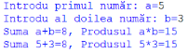
Răspuns:
a = int(input("Introduceti primul numar: "))
b = int(input("Introduceti primul numar: "))

suma = lambda x,y:x+y
produs = lambda x,y:x*y
print(f"Suma {a}+{b} = {suma(a,b)}, Produsul {a}+{b} = {produs(a,b)}")

Ex.5.4
Trebuie să realizăm o funcție care să redea după rulare factorialul numărului 4, iar numărul 4 să fie introdus de utilizator (4x3x2x1=24). După rularea codului răspunsul trebuie să arate în felul următor:

Răspuns:
def fac(num):
prod = 1
for i in range(1,num+1):
prod = prod*i
print(f"Factorialul lui {num} este : {prod}")

a = int(input("Doriti sa determinati factorialul numarului : "))
fac(a)

Ex.5.5
Presupunând că avem creată o listă cu funcția lista_mea = range(-7,8 ), trebuie să creăm un cod care după rulare să redea o nouă listă în care toate elementele din lista inițială să fie ridicate la cub.

Răspuns:
def fun(num):
return num**3
my_list = range(-7,8)
c = list(map(fun,my_list))
print(c)

Ex.5.6
Presupunând că avem deja scris următorul cod:
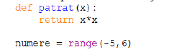,
folosind expresia lambda trebuie să continuăm acest cod astfel ca la răspuns să obținem o listă care să conțină toate elementele din variabila numereridicate la pătrat. După rulare trebuie să obținem următorul răspuns:
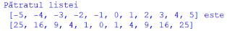

Răspuns:
my_list = range(-5,6)
result = lambda x : x**2
print("Patratul listei")
for i in my_list:
print(f" {i} ", end=" ")
print("este")
for i in my_list:
print(f" {result(i)} ", end=" ")
Ex.5.7
Trebuie să creăm 3 funcții care să redea diametrul, lungimea și aria unui cerc la răspuns. Raza cercului trebuie să fie introdusă de utilizator. După rulare trebuie să obținem următorul răspuns:
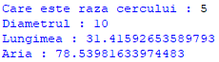

Răspuns:
def diam(raza):
print(f"Diametrul : {raza*2}")
def lung(raza):
print(f"Lungimea : {math.pi*2*raza}")
def aria(raza):
print(f"Aria : {math.pi*(raza**2)}")
r = int(input("Care este raza cercului : "))
diam(r)
lung(r)
aria(r)

Ex.5.8

Trebuie să creăm un cod în care să cerem de la utilizat limita minimă (număr negativ) și limita maximă, din șirul de numere obținut să obținem la răspuns o listă care să cuprindă doar numerele pozitive și pare (trebuie să folosim funcțiile range(), filter()și expresia lambda. După rulare trebuie să obținem următorul răspuns:

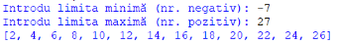

Răspuns:

min = int(input("Introdu limita minima(nr.negativ) : "))
max = int(input("Introdu limita maxima(nr.pozitiv) : "))
my_list = []
for i in range(min,max+1):
my_list.append(i);

my_list2 = list(filter(lambda x : (x%2==0 and x>0),my_list))
print(my_list2)

Ex.5.9

Un exemplu asemănător cu cel precedent. Dacă avem lista numere = [-1, 2, 45, 20, -23, 17, -3, 9, - 5, 6, 32, -14, 14, 17, 12, -20, 11, 8] trebuie să scriem un cod folosind funcția filter()și expresia lambda astfel încât la răspuns să obținem două liste noi, prima listă să conțină doar numerele negative și cele impare, iar a doua listă să conșină numerele mai mari decât -20 și mai mici decât 20. După rulare trebuie să obținem următorul răspuns:

Răspuns:
min = int(input("Introdu limita minima(nr.negativ) : "))
max = int(input("Introdu limita maxima(nr.pozitiv) : "))
my_list = []
for i in range(min,max+1):
my_list.append(i);

my_list1 = list(filter(lambda x : (x%2!=0 and x<0),my_list))
my_list2 = list(filter(lambda x : (x>-20 and x<20),my_list))
print(my_list1)
print(my_list2)

Ex.5.10

Să presupunem că avem două matrice 𝑥𝑥=�3985�și 𝑦𝑦=�2317�. Trebuie să creăm un cod în care să definim funcții pentru adunarea (np.add(x,y)), scăderea(np.subtract(x,y)), înmulțirea (np.multiply(x,y)), împărțirea (np. divide(x,y)), înmulțirea scalară (np.dot(x,y)) a matricelor x și y și funcția pentru determinarea transpusei matricei x (x.T) și inversei matricei y (np.linalg.inv(y)). După rulare trebuie să obținem următorul răspuns:

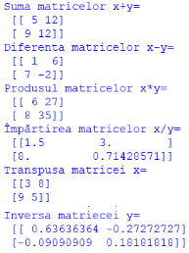

Răspuns:

x= np.array([[3,9],[8,5]])
y= np.array([[2,3],[1,7]])

print(f"Suma: \n{np.add(x,y)}")
print(f"Diferenta: \n{np.subtract(x,y)}")
print(f"Produsul: \n{np.multiply(x,y)}")
print(f"Impartirea: \n{np.divide(x,y)}")
print(f"Transpusa: \n{np.dot(x,y)}")
print(f"Inversarea matricii y: \n{np.linalg.inv(y)}")

Ex.5.11
În acest exercițiu trebuie să analizați 2 coduri și fără a rula codurile trebuie să vă dați seama care va fi răspunsul:
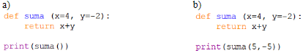
Răspuns:
- 2
- 0
Ex.5.12
În acestexercițiu trebuie să creăm un cod în care să cerem de la utilizator să introducă limita de jos și limita de sus. Din acest șir de numere trebuie să cream o listă nouă lista_mea = []în care să se regăsească doar numerele multele cu 4 și non multiple cu 3.Deoarece suntem la tema despre funcții codul creat trebuie să se bazeze pe o funcție creată de noi. La soluții vor fi date două răspunsuri a) cod care nu se bazează pe funcție creată de programist b) cod care se bazează pe o funcție creată de programist . În ambele cazuri după rularea codului trebuie să obținem următorul răspuns:
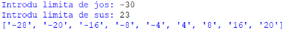
Răspuns:
a) def fun(list):
new_list = []
for i in list:
if i%4==0 and i%3!=0:
new_list.append(i)
return new_list
min = int(input("Introdu limita minima: "))
max = int(input("Introdu limita maxima: "))
my_list = []
for i in range(min,max+1):
my_list.append(i)
print(fun(my_list))
b)
min = int(input("Introdu limita minima: "))
max = int(input("Introdu limita maxima: "))
my_list = []
for i in range(min,max+1):
my_list.append(i)
result = list(filter(lambda x: (x%4 == 0 and x%3!=0) , my_list))print(result)

Ex.5.13
Folosind bibliotecile NumPy și Matplotlib creați în aceeași figură graficele următoarelor funcții 𝑦𝑦=2𝑥𝑥2+𝑥𝑥−4, 𝑦𝑦=4𝑥𝑥2+2𝑥𝑥−1și 𝑦𝑦=𝑥𝑥2+4𝑥𝑥−2. Liniile celor trei grafice trebuie să fie diferite: culoare, tip linie, grosime linie și marker linie. Dupărularea codului un răspuns care putem să îl obținem poate arăta în felul următor:
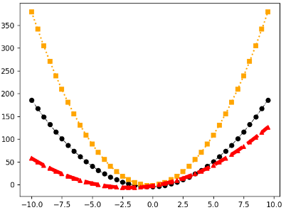

Răspuns:

import matplotlib.pyplot as plt
import numpy as np

x = np.arange(-10,11)
y_1 = 2*x**2+x-4
y_2 = 4*x**2+2*x-1
y_3 = x**2+4*x-2

plt.plot(x,y_1, '-*')
plt.plot(x,y_2, '-|')
plt.plot(x,y_3, '-.')
plt.show()

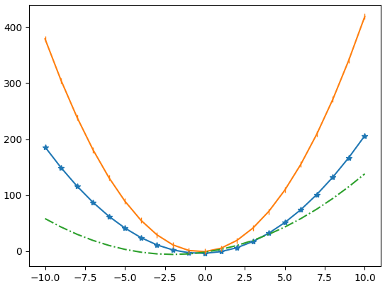

Ex.5.14
Modificați codul din exemplul 5_13 astfel încât să obținem cele trei grafice ale ecuațiilor 𝑦𝑦=2𝑥𝑥2+𝑥𝑥−4, 𝑦𝑦=4𝑥𝑥2+2𝑥𝑥−1și 𝑦𝑦=𝑥𝑥2+4𝑥𝑥−2în aceeași figură dar ca 3 sub figuri distincte. După rulare trebuie să obținem următoarea reprezentare grafică:

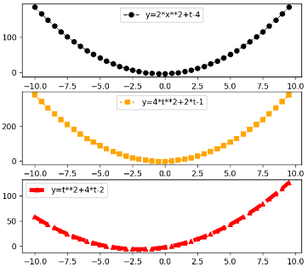
Răspuns:
import matplotlib.pyplot as plt
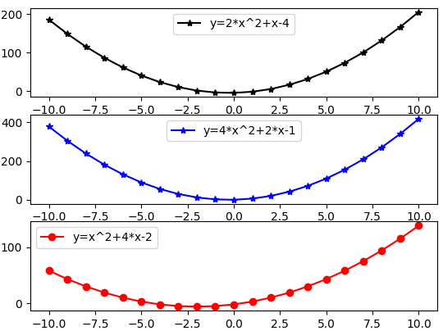
import numpy as np
x = np.arange(-10,11)
y_1 = 2*x**2+x-4
y_2 = 4*x**2+2*x-1
y_3 = x**2+4*x-2
plt.subplot(3,1,1)
plt.plot(x,y_1, 'k-*')
plt.legend(['y=2*x^2+x-4'])
plt.subplot(3,1,2)
plt.plot(x,y_2, 'b-*')
plt.legend(['y=4*x^2+2*x-1'])
plt.subplot(3,1,3)
plt.plot(x,y_3, 'r-o')
plt.legend(['y=x^2+4*x-2'])
plt.show()

Turtle
Ex.1
import turtle
colors = ['red', 'purple', 'blue', 'green', 'orange', 'yellow']
t = turtle.Pen()
turtle.bgcolor('black')
for x in range(360):
t.pencolor(colors[x%6])
t.width(x//100 + 1)
t.forward(x)
t.left(59)
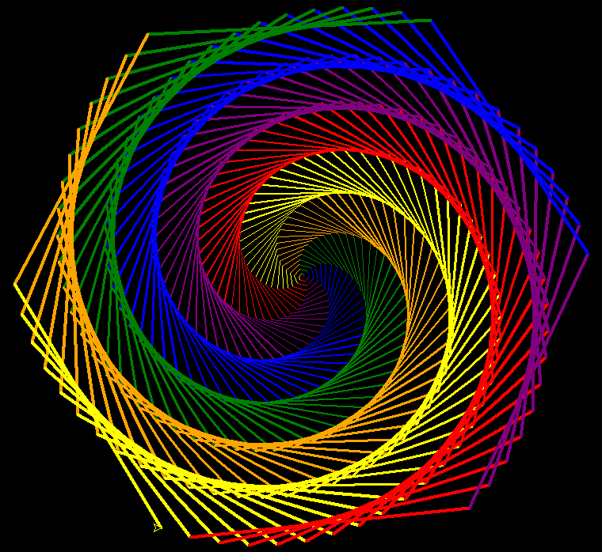
Ex.2
from turtle import *
import turtle as tur
import turtle
screen=turtle.Screen()
trtl=turtle.Turtle()
screen.setup(620,620)
screen.bgcolor('black')
clr=['red','green','blue','yellow','purple']
trtl.pensize(4)
trtl.shape('turtle')
trtl.penup()
trtl.pencolor('green')
m=0
for i in range(12):
m=m+1
trtl.penup()
trtl.setheading(-30*i+60)
trtl.forward(150)
trtl.pendown()
trtl.forward(25)
trtl.penup()
trtl.forward(20)
trtl.write(str(m),align="center",font=("Arial", 12, "normal"))
if m==12:
m=0
trtl.home()
trtl.home()
trtl.setpos(0,-250)
trtl.pendown()
trtl.pensize(10)
trtl.pencolor('purple')
trtl.circle(250)
trtl.penup()
trtl.setpos(150,-270)
trtl.pendown()
trtl.pencolor('olive')
trtl.write('Popa Catalin',font=("Arial", 12, "normal"))
trtl.ht()
tur.mainloop()
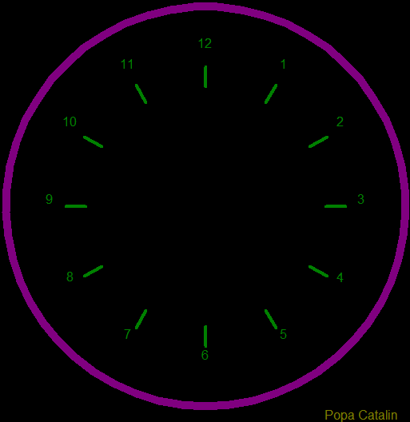
Ex.3
import turtle
import random
turtle.bgcolor('black')
turtle.colormode(255)
x=0
turtle.speed(0)
for x in range(500):
r,b,g=random.randint(0,255),random.randint(0,255),random.randint(0,255)
turtle.pencolor(r,g,b)
turtle.fd(x+50)
turtle.rt(91)
turtle.exitonclick()
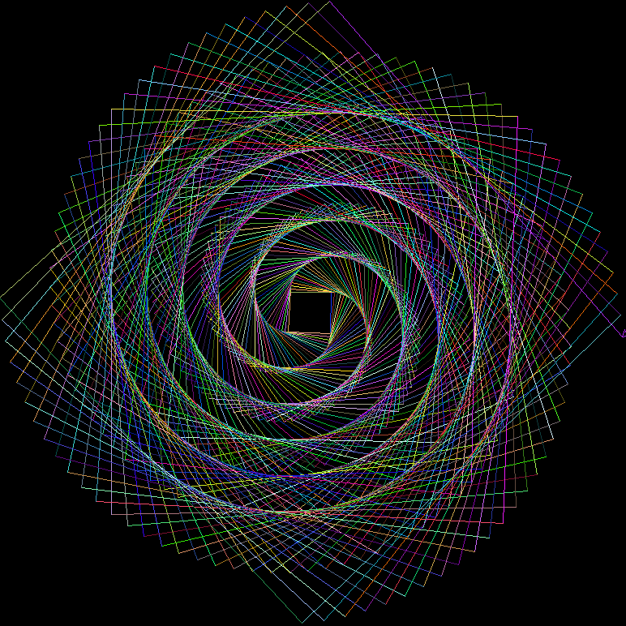
yin yang
from turtle import *
RAD = 100
RAD2 = RAD / 2
RAD6 = RAD / 6
degrees()
fillcolor('yellow')
begin_fill()
circle(RAD, 180)
end_fill()
circle(RAD, 180)
left(180)
penup()
goto(0, RAD)
pendown()
fillcolor('pink')
begin_fill()
circle(RAD2, 180)
end_fill()
penup()
goto(0, RAD)
pendown()
fillcolor('green')
begin_fill()
circle(RAD2, 180)
end_fill()
penup()
goto(0, RAD2 + RAD6)
fillcolor('blue')
begin_fill()
circle(RAD6)
end_fill()
fillcolor('red')
goto(0, 2 * (RAD - RAD6))
begin_fill()
circle(RAD6)
end_fill()

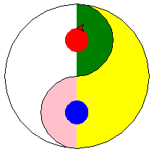

Calculatorul
from tkinter import *
expression = ""
def apasa(num):
global expression
expression = expression + str(num)
equation.set(expression)

def equalpress():
try:

global expression
total = str(eval(expression))
equation.set(total)
expression = ""
except:

equation.set(" error ")
expression = ""

def minus_plus():
expression = (-abs(expression))

def clear():
global expression
expression = ""
equation.set("")

if __name__ == "__main__":
gui = Tk()
gui.configure(background="black")
gui.title("UTM-Popa Catalin")
gui.geometry("273x200")
equation = StringVar()
expression_field = Entry(gui, textvariable=equation)
expression_field.grid(columnspan=4, ipadx=70)

button1 = Button(gui, text=' 1 ', fg='black',bd =7, bg='green',
command=lambda: apasa(1), height=1, width=7)
button1.grid(row=2, column=0)
button2 = Button(gui, text=' 2 ', fg='black',bd =7, bg='green',
command=lambda: apasa(2), height=1, width=7)
button2.grid(row=2, column=1)
button3 = Button(gui, text=' 3 ', fg='black',bd =7, bg='green',
command=lambda: apasa(3), height=1, width=7)
button3.grid(row=2, column=2)
button4 = Button(gui, text=' 4 ', fg='black',bd =7, bg='green',
command=lambda: apasa(4), height=1, width=7)
button4.grid(row=3, column=0)
button5 = Button(gui, text=' 5 ', fg='black',bd =7, bg='green',
command=lambda: apasa(5), height=1, width=7)
button5.grid(row=3, column=1)
button6 = Button(gui, text=' 6 ', fg='black',bd =7, bg='green',
command=lambda: apasa(6), height=1, width=7)
button6.grid(row=3, column=2)
button7 = Button(gui, text=' 7 ', fg='black',bd =7, bg='green',
command=lambda: apasa(7), height=1, width=7)
button7.grid(row=4, column=0)
button8 = Button(gui, text=' 8 ', fg='black',bd =7, bg='green',
command=lambda: apasa(8), height=1, width=7)
button8.grid(row=4, column=1)
button9 = Button(gui, text=' 9 ', fg='black',bd =7, bg='green',
command=lambda: apasa(9), height=1, width=7)
button9.grid(row=4, column=2)
button0 = Button(gui, text=' 0 ', fg='black',bd =7, bg='green',
command=lambda: apasa(0), height=1, width=7)
button0.grid(row=5, column=0)
plus = Button(gui, text=' + ', fg='black',bd =7, bg='yellow',
command=lambda: apasa("+"), height=1, width=7)
plus.grid(row=2, column=3)
minus = Button(gui, text=' - ', fg='black',bd =7, bg='yellow',
command=lambda: apasa("-"), height=1, width=7)
minus.grid(row=3, column=3)
multiply = Button(gui, text=' * ', fg='black',bd =7, bg='yellow',
command=lambda: apasa("*"), height=1, width=7)
multiply.grid(row=4, column=3)
divide = Button(gui, text=' / ', fg='black',bd =7, bg='yellow',
command=lambda: apasa("/"), height=1, width=7)
divide.grid(row=5, column=3)
btnPercentage=Button(gui, text="%", fg='black',bd =7,bg="Honeydew3",
command=lambda: apasa("/100*"),height=1, width=7)
btnPercentage.grid(row=5,column=2)
btnpower=Button(gui, text="x^2", fg='black',bd =7,bg="Honeydew3",
command=lambda: apasa("**2"),height=1, width=7)
btnpower.grid(row=5,column=1)
equal = Button(gui, text=' -/+ ', fg='black',bd =7, bg='yellow',
command=minus_plus, height=1, width=7)
equal.grid(row=6, column=3)
equal = Button(gui, text=' = ', fg='black',bd =7, bg='blue',
command=equalpress, height=1, width=7)
equal.grid(row=6, column=2)
clear = Button(gui, text='Clear', fg='black',bd =7, bg='red',
command=clear, height=1, width=7)
clear.grid(row=6, column='1')
Decimal= Button(gui, text='.', fg='black',bd =7, bg='white',
command=lambda: apasa('.'), height=1, width=7)
Decimal.grid(row=6, column=0)
gui.mainloop()

